【全国百强校】北京大学附属中学河南分校（宇华教育集团）2016届九年级3月月考物理试题及答案

考试时间60分钟 满分70分
- 填空题（每空1分，共16分）
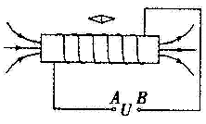
1. 小丁同学站在扶手电梯上匀速上楼。小丁认为自己没动，他选择的参照物是_________。在上楼过程中，小丁相对于地面的重力势能_________ (选填“变大”、“变小”或“不变”)。
2．在家庭电路中，用电器与用电器之间是_________联的。用试电笔辨别家庭电路输电线时，能使氖管发光的是_________线
3.如图所示，通电螺线管上方有一静止的小磁针。根据图中通电螺线管的磁感线方向，判断小磁针的左侧为____极，A为电源的___极。
4.如图所示是小明同学用蜡烛、凸透镜和光屏在光具座上研究凸透镜成像规律的实验装置，其中明显还需要调整的是______；调整后烛焰能在光屏上成倒立________的实像。
5.冰糖葫芦是许多小朋友的最爱。其制作方法如下：将洗净的山楂穿在竹签上，然后将一定量的的白糖放入锅中加热，利用热传递的方法增加白糖的内能，待白糖 成糖浆后（填“液化”、“熔化”），在山楂上蘸上糖浆，等糖浆 热量（填“吸收”、”放出”）变成固态，冰糖葫芦就做好了。
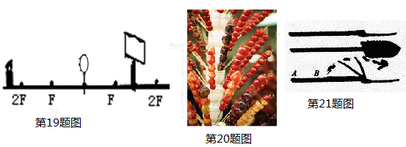

6.如图所示是一种可折叠的军用铁秋，它具有挖、砍、锯、撬等多种用途。铲口磨得很薄，主要是为了增大 ；手柄做得比较粗糙是为了增大摩擦；折叠铁秋时，手作用在手柄的 （填：“A”或“B”）更省力。
7.如图甲所示是标有“2.5V”字样的小灯泡L的电阻随它两端电压变化的图象。将小灯泡L和电阻R接入图乙所示的电路中，电源电压为6V。当开关S断开时，小灯泡的阻值为________Ω；当开关S闭合时，小灯泡恰能正常发光，则电阻R消耗的功率为__________W
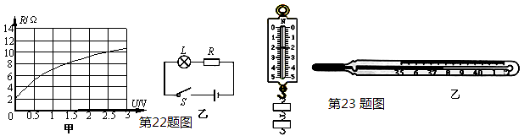
8. 如图12所示，甲图中弹簧测力计的示数是 ；乙图中体温计的分度值是 。

二、选择题（每题2分，共16分）
8.下列有关厨房里的物理知识，说法正确的是
A．拧开醋瓶盖，醋味扑鼻——空气在流动
B．在水中下饺子，饺子不会煮焦；在油中煎饺子，饺子易煎焦——油的沸点比水高
C．冬天，碗中的水结冰——吸收热量
D．厨刀刀口磨得很锋利——为了增大压力
9.下列关于水的理解，正确的是( )
A．0℃的水内能为零 B．水温降低，内能一定减小
C．水受热时，体积变大，密度变大 D．30℃的水比20~C的水所含的热量多
10. 下列做法不符合安全用电的是
A．组装家庭电路时将开关接在零线上 B．洗衣机的金属外壳与地线相连
C．在建楼房里安装漏电保护器 D．使用测电笔时手指接触笔尾金属电极
11. 我市目前已全面开通了3G手机通信业务。使用3G手机不仅可以通话，还可以随时通过无线网络上网。下列说法正确的是
A．电磁波不能在真空中传播 B．3G手机通话是直接传输声信号
C．电磁波在空气中的传播速度是340m/s D．手机无线上网是利用电磁波传输数字信号
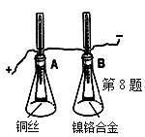
12.为研究通电导体产生热量的多少与电阻的关系，小明找来了如图所示的实验器材，小红问小明“水比较容易获得，干嘛不用水代替煤油”。对于这个问题，小明与他的同学给出了下列四种答案，你认为合理的是 （ ）
A．因为煤油有颜色便于观察 B．因为煤油有比较大的热值
C．因为煤油有比较小的比热容 D．因为煤油有比较小的密度
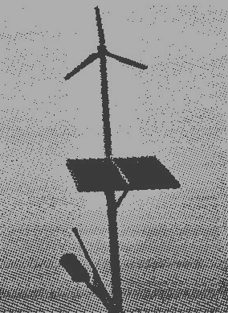
13. 如图是一种新型“风光互补”景观照明灯。它“头顶”小风扇，“肩扛”光电池板，“腰挎”照明灯，“脚踩”蓄电池。对于上述照明灯，下列解释合理的是( )
A．光电池板是将电能转化为光能 B．照明灯是将内能转化为电能
C．小风扇利用风力发电，将机械能转化为电能
D．蓄电池夜晚放电，将电能转化为化学能
14.如图所示，能说明发电机工作原理的是
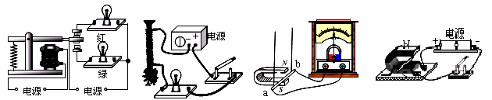
A．

B．

C．

D．

[来源:学§科§网]

15.我国不少地区把阴霾天气并入雾一起作为灾害性天气,统称”雾霾天气”.关于雾和霾的认识,下列说法正确的是:
A 霾是大量的小水滴或冰晶浮游在近地面客空气中形成的。
B 雾是悬浮在大气中的大量微笑尘粒、烟粒或盐粒等颗粒现成的
C 雾和霾是两种不同的天气现象
D 雾是空气中的水蒸汽汽化而成的小水滴。
三、作图题（每题3分，共9分）
16．(1) 完成图甲中三线插座的连接。(3分)
(2)图乙中O是杠杆的支点，在图中画出动力F。的力臂。(3分)
（3）画出图甲中光线ab和oc通过透镜前后的完整光路(3分)
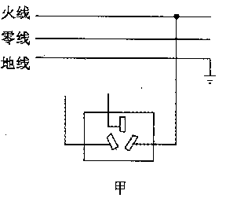
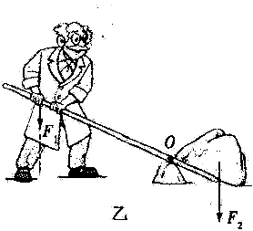
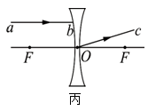

四、实验探究题（每空2分，共22分）
17. 小方和小明到实验室各做了一个实验。
（1）小方所在实验小组的实验方案如下：[来源:Z_xx_k.Com]
①用调节好的托盘天平测出烧杯和食 用油的总质量m₁为42.6g；
②将烧杯中的一部分食用油倒入量筒，量筒中食用油的体积V如图甲所示；
③再用调节好的托盘天平，测出烧杯和剩余食用油的质量m₂，天平平衡时，右盘
砝码和游码的示数如图乙所示．
请将实验数据及测量结果填入表中：
烧杯和食用油的总质量m₁／g | 烧杯和剩余食用油的质量m₂／g | 量筒中食用油的体积V／cm³ | 食用油的密度ρ／g·cm⁻³
42.6
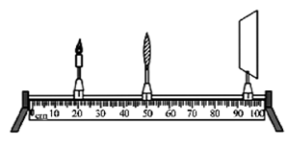
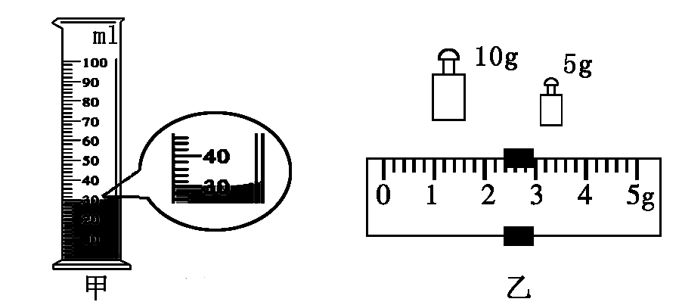
（2）小明在“探究凸透镜成像的规律”的实验中，依次将点燃的蜡烛、凸透镜、光屏放在光具座上 ．
（3）实验前，首先应调节凸透镜、光屏和烛焰，使它们的中心在同一直线上，并且大致在 ，这样可以使像成在光屏的中心；
（4）如果凸透镜焦距为10cm，实验时，把凸透镜放在光具座刻度50cm处，蜡烛放在刻度20cm处，如上图。通过移动光屏，在光屏上得到清晰的倒立、________（填“放大”、“缩小”或“等大”）的实像．
18. 在“测定小灯泡额定功率”的实验中，电源电压为6V，小灯泡的额定电压为3.8V．
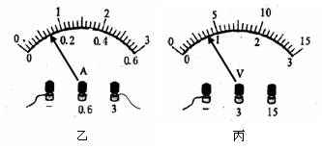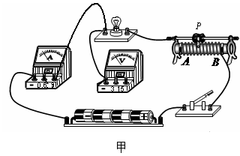
第29题图
（1）小明在连接实验电路时还有导线未接上，如图甲所示，请用笔画线代替导线把图甲中的电路连接好（导线不得交叉）．
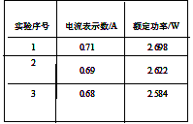
（2）在检查电路连接时，滑动变阻器的滑片应该移到_______（选填“A”或“B”)端．
（3）实验时，要使小灯泡正常发光，应移动滑动变阻器的滑片使电压表的示数为____V，此时电流表的示数如图乙所示，其示数为_____A，那么小灯泡的额定功率是______W．
（4）小华为了得到比较准确的小灯泡额定功率，她用同一套器材做了三次实验，（她将电压表调到3.8V，图丙是其中一次实验所调的电压表示数），获得三组数据，并进行了数据处理，如右表：她测得的功率有差异的主要原因是_______________．
五、综合应用题（7分）
19.兴趣小组自制了一台电烤箱，其电路原理图及技术参数如下．R₁和R₂均为电热丝且电阻值恒定．求：
额定电压 V | 220
正常工作电流 A | 高温档 | 5[来源:学.科.网]
正常工作电流 A | 低温档 | 2
（1）电热丝R₁的阻值．
（2）电烤箱在高温档正常工作时每分钟可产生的热量．
（3）电烤箱在低温档正常工作时，R₂的电功率．

第33题图
S₁
R₂
R₁
U
S₂

宇华教育集团2015-2016学年下学期三月考试试卷
初三物理答案
- 填空题
1、电梯 ， 变大 。2、 并 ， 火 。3、N， 正 。
4、 光屏高度 ，倒立缩小 5、 熔化 ， 放出 。
6、 压强 ， A ， = 。7、 10 ， 0.875 。8、 2N 37.8摄氏度
二、选择题
题号 | 9 | 10 | 11 | 12 | 13 | 14 | 15
答案 | B | A | D | C | C | D | D
三、作图题
16、略
四、实验探究题
17、（1）4g 30 0.84 （3） 同一高度
（4） 缩小 ，
18、（1）连接图略（2）（ A ）（3） 3.8 0.7 2.66
（4） 电池电能有损耗 。
五、综合应用题
19、（1）44欧（2）66000J（3）264W

